
JAGUAR MEETING SEVEROZÁPAD

18.-21. září 2025

POŘADATEL: JAGUAR ENTHUSIASTS´CLUB ČR&SR

ZÁVAZNÁ PŘIHLÁŠKA

Vůz JAGUAR, model….. …….. ..... rokvýroby …...........

Objem válců (cm³):… …..…... RZ ..........................

JEZDEC jméno a příjmení: ………………………………….
adresa: ………………………………………………………………………………….

telefon: …………………….. E-mail……………………………………………. …

SPOLUJEZDCI

jméno a příjmení … …………………………..………

…………………………………….

Vložné 12.500,- Kč/posádku (2 osoby) zahrnuje: ubytování se snídaní (3 noci v hotelu EMERAN v Klínech u Litvínova, obědy v pátek a sobotu, večeře v pátek a v sobotu, poplatky za parkování, vstupné, fotodokumentace, polepy vozů, itinerář, upomínkové a dárkové předměty).

Nové číslo účtu pro vložné:
123-14310237/0100

Prohlašuji a souhlasím s tím, že na veškeré škody, vzniklé na vozidle a jiné možné škody související s touto akcí, včetně možných zranění řidiče a spolujezdců, nebudu uplatňovat náhradu vůči organizátorovi a zároveň prohlašuji, že moje vozidlo je řádně pojištěno pro provoz na veřejných komunikacích.

V……………………. dne ……………….. podpis jezdce…………………………………

Účastníci si zajišťují ubytování individuálně na vlastní jméno z rezervace pro JEC: hotel EMERAN, Rašov 210, 436 01 Klíny, e-mail: hotel.emeran@kliny.cz, tel. +420 727 803 833
Termín uzávěrky přihlášek: 10. 9. 2025.

Přihlášky zasílejte poštou nebo e-mailem na:
Jaguar EnhusiastsClub, Mánesova 925, 258 01 Vlašim
e-mail: info@jec.cz, tel. 603 235 637

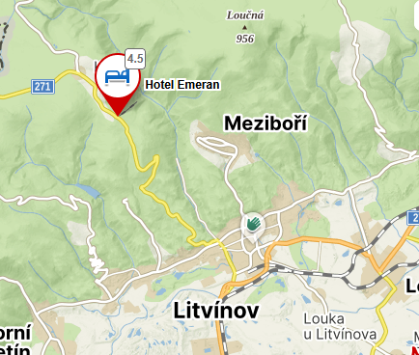

Optimální příjezd do hotelu EMERAN***:

- z Litvínova po silnici č. 271 na Horní Ves, Sedlo, Rašov. 6,5 km,

- z Prahy přes Slaný, Louny, Most, Litvínov 109 km

